Ход занятия.
- Орг. момент. Игра «Снежный ком» Тема: «Увлечение» Один ребенок говорит свое имя и любимое занятие. Н-р, Анна- гимнастика. Следующий ученик повторяет то, что сказал предыдущий и говорит свое и т.д.
- Что помогло в игре? (память, внимание)
2. Повторение пройденного.
-Что такое память? (Сохранение, накапливание и воспроизведение информации. Способность длительно хранить информацию о событиях внешнего мира.)
-Для чего нужна память?
Говорят, все люди довольны своим умом и никто не доволен своей памятью. Роль памяти велика, ведь все, что создано людьми на Земле, создано с помощью мысли и памяти.
- Почему важно помнить об истории своей семьи, о своих ушедших родственниках?
Послушайте одно письмо, которое написал мальчик своей бабушке.
« Здравствуй, дорогая и любимая бабушка!
Вот я и пишу тебе письмо. Ты даже не просила, а я сам сел и пишу. Я живу хорошо, только скучаю по тебе очень. Я вспоминаю, как писал сочинение на Восьмое марта в прошлом году и в нем написал про твои руки, потому что подглядел у Надьки Мирошкиной. А сам-то я ничего такого не испытывал.
Бабулечка, миленькая моя, я теперь помню твои руки и все твои морщинки. Даже помню, как пахнут они- оладушками и солнышком. Я очень плохой человек, а ты «ни за что» меня любила. А теперь я научился тебя любить, но ты этого не знаешь.
Бабушка, родная, я стану хорошим, правда-правда! Тебе не будет никогда за меня стыдно. И я постараюсь стать таким, каким я тебе всегда казался.
Мне теперь очень стыдно… Ты прости меня за то, что я не хотел писать тебе писем, за то, что не ходил тебя проведывать, когда ты лежала в больнице. Я убегал в кино, а маме говорил, что нас учительница на дополнительные занятия оставила. Я тогда не умел думать, что тебя может просто не стать…
Я помню, как ты мне в больнице сказала, что человек жив до тех пор, пока его помнят. Я тебя буду долго-долго помнить, всегда!»
-Что хотите сказать об услышанном?
- Какой важный вывод сделал герой письма?
-Что испытывает мальчик? (угрызения совести, раскаяние)
Память помогает нам помнить и светлые радостные моменты, приятные события, которые поддерживают нас в трудную минуту.
- Какие виды памяти существуют?
- Какие правила запоминания можете назвать?
3. Работа по теме занятия.
-О памяти сложено немало пословиц, поговорок, крылатых выражений. Некоторые из них сейчас вспомним.
Класс делится на минигруппы, складывает разрезанные на части пословицы и готовится объяснить их значение.
Пословицы:
Кто кому надобен, тот тому памятен. Беспамятлив, как кукушка. Куриная память. Слаб памятью: у кого что возьмет- забудет, а кому что даст- помнит. Хорошо тому добро делать, кто помнит. Жив буду, не забуду. Если бы не память, жизнь была бы невозможна. В одно ухо влетело, из другого вылетело.
-Когда так говорят?
4. Новый материал. «О феноменальной памяти»
30 лет назад крупнейший математик и кибернетик Джон фон Нейман сделал сенсационное сообщение. По его расчетам получилось, что человеческий мозг может вместить 10 в 20 степени единиц информации. В переводе на общепонятный язык это соответствует всей информации, содержащейся в миллионах томов Библиотеки имени Ленина.
Историки утверждают, что Юлий Цезарь и Александр Македонский знали в лицо и по имени всех своих солдат, до 30000 человек. Этой же способностью обладал и персидский царь Кир.
А.С. Пушкин. Он мог прочесть длинное стихотворение, написанное другим автором, после двукратного прочтения.
В.А.Моцарт – запоминал сложнейшие музыкальные произведения после одного прослушивания.
Великий шахматист Алехин мог играть вслепую по памяти с 30-40 партнерами, держа в уме все свои ходы и ходы противников, просчитывая их вперед.
Э. Гаон выучил наизусть две с половиной тысячи книг, которые он прочитал за всю свою жизнь. Он мог, не задумываясь, вспомнить любой отрывок из них.
Оглохший Бетховен писал музыку.
Матвеев, Станислав Сергеевич (род. 7 августа 1990, Чебоксары) — российский эксперт в области развития памяти, тренер, предприниматель. Автор книги "Феноменальная память". 17 мая 2011 года воспроизвел по памяти 8332 знака после запятой числа Пи и вошел в книгу рекордов России.
5.Упражнения для развития памяти
- Упражнение « Что изменилось?» Детям показываются предметы, один убирается. Они должны ответить: «Что изменилось?»

- Какой вид памяти использовали?
-В каких жизненных ситуациях мы применяем зрительную память?
- Упражнение 2:
-Прослушай текст и запомни, что какого цвета. Раскрась предметы в соответствии с описанием.

Лето на даче

Летние каникулы мы с сестренкой проводим на даче. У нас есть небольшой, но уютный домик за городом. Когда утром поднимается яркое оранжевое солнце, наш домик выглядит очень жизнерадостно. Папа покрасил стены синей краской, как вода в речке, в которой мы купаемся. На коричневой крыше находится черная труба, из которой идет дым, если в доме в прохладные дни топится печка. Но это бывает редко, летом солнышко нагревает дом так, что окна почти всегда открыты. Как отражение солнышка, около дома растет большущий подсолнух с желтыми лепестками и коричневой серединкой, усыпанной семечками. Он машет нам большими зелеными листьями, когда на улице разыгрывается ветерок. Недавно мы помогали папе по хозяйству, он поручил нам покрасить новый забор в такой же цвет, как крыша нашего дома. Это у нас замечательно получилось, правда, и сами себя мы немного покрасили. Раскрась картинку в соответствии с описанием, и ты увидишь, как выглядит наша дача.
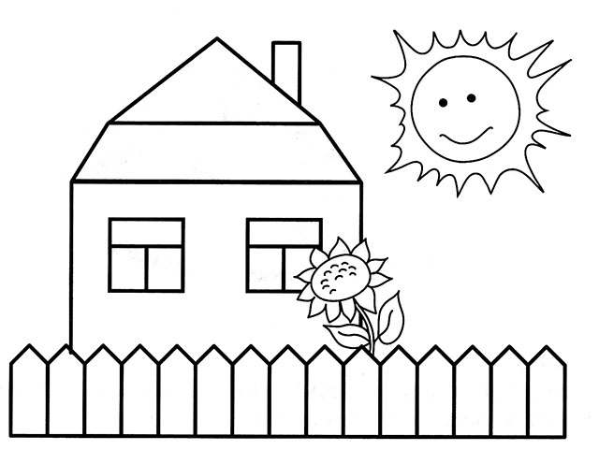
Физминутка.

Упражнение 3
Вы говорите ребенку: «Я буду читать тебе текст. Слушай его очень внимательно, тебе нужно будет запомнить все имена героев».
Лесная компания

Не удивляйтесь, в нашем лесу все звери дружат между собой. Они помогают друг другу в трудную минуту, ходят в гости и часто проводят время, играя в веселые игры. Вот вчера, например, заяц Василий объявил общий сбор на большой поляне. Именно там звери устраивали футбольные матчи с командой соседней березовой рощи. Он пробежал с этим сообщением по всем жилищам, даже заглянул к лисе Снежане и к колючему ежику Семену, которые живут довольно далеко. Но ведь известно, что заяц — лучший бегун в лесу. Поэтому он и стал капитаном футбольной команды. Главное, что он не забыл разбудить медведя Филиппа, ведь он лучше всех защищает ворота. Ну и к сове Марусе не забыл заглянуть — лучшего судьи для матча нет во всем лесу. Надо пригласить еще братьев волков, и команда будет в полном составе.

Упражнение 4. «Инопланетяне-1»
Вы предлагаете ребенку внимательно прослушать описание внешности инопланетянина, мысленно представить себе его, лучше с закрытыми глазами и как можно точнее нарисовать портрет на листе бумаги.
На Землю прилетели инопланетяне. Одного из них видели в магазине. Рассказывают, что он очень высокий с длинным прямоугольным телом. Голова же его похожа на треугольник. На голове торчали две коротенькие антенны, на концах которых были надеты сверкающие шарики. Особенно всех удивили глаза: они не такие, как у людей. Глаза были квадратные, а рот разрезал лицо узенькой полоской. Руки и ноги были тонкими, как ветки у деревца.
Самопроверка при повторном чтении описания.

Другого из них видели прямо в центре города. Очевидцы говорят, что его нельзя было не заметить. Инопланетянин был маленького роста. Его тело было похоже на круг. Голова же, наоборот, была абсолютно квадратная, а с боков вместо ушей торчали две изогнутые антенны. Глаза были круглыми и немного светились, рот тоже был круглым, но маленьким по сравнению с глазами. Руки и ноги напоминали коротенькие толстенькие палочки.
Самопроверка при повторном чтении описания.
- Какой вид памяти развивали? (слуховую)
-Где в учебе требуется слуховая память? ( Умение воспринимать и запоминать информацию на слух очень важно для ребенка. Ведь большая часть учебного материала подается в форме объяснения учителем. Устно педагог дает задания. Если ребенок прослушал, что ему объясняли на уроке, если он не способен запомнить на слух, то и результативность учебы будет низкая.)
Упражнение 5. «Инопланетяне-2»

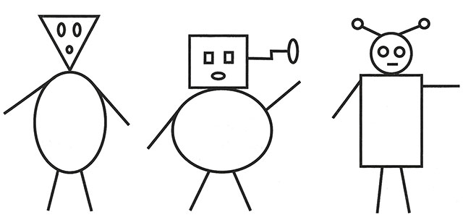

А этих 3 инопланетных гостей обнаружили в Краеведческом музее. Они с интересом рассматривали предметы русского быта. Вам необходимо внимательно изучить их портреты, запомнив все детали внешнего вида гостей. После этого демонстрируется
с изображением инопланетян. На запоминание дается 30 секунд и рисунок убирается. Вы даете ребенку задание: «К тебе в гости спешит второй инопланетянин. Закрой глаза, представь его внешний вид и точно нарисуй портрет второго по счету инопланетянина».
После выполнения задания рисунок, сделанный ребенком, сравнивается с образцом. Ребенку нужно напоминать, чтобы он закрывал глаза и мысленно рисовал образ. В этом и состоит суть зрительной памяти — таким способом предмет фиксируется и запоминается.
Портреты получившихся инопланетян помещаю на доску.
- Какую память развивали? (зрительную)
- Когда в учебной деятельности пригодится зрительная память? (написание изложений, сочинений и т.д.)
Двигательная память- это память на движения, она особенно хорошо развита у танцоров, спортсменов.
( вызывается один из учеников к доске, он показывает ритмический рисунок, все повторяют)
Упражнение 6.
Послушайте, какую историю я Вам сейчас прочитаю.
Лучше всего школьница Валя готовила пересказ, она 5-6 раз прочитала текст учебника. В классе она хорошо пересказала то, что было написано в учебнике, но не смогла ответить на простые вопросы по этому тексту. Она сказала: « Я подряд расскажу, мне трудно отвечать на вопросы»
-Ребята как вы думаете, почему так произошло?
Правильно, она всё запомнила, но не поняла содержания, смысла.
Такое запоминание, без понимания смысла называется механическим, а запоминание, вдумчивое, осмысленное – осмысленным.
-Какое запоминание требуется для подготовки уроков?
7.Работа над рассказом « Помнить и забывать»
Однажды Максим гулял по лесу со знакомым мальчиком. Мальчик расшалился и, пробегая по опушке, наступил на нору барсука и засыпал ее. Рассерженный барсук крикнул ему вслед, грозя лапой: « Я тебе это еще припомню!»
Потом мальчик увидел в траве выпавшего из гнезда птенца сойки. Он бережно взял его в ладони, вернул в гнездо. Мама –сойка сказала ему с благодарностью: «Я тебе этого не забуду!»
Через какое-то время Максим и мальчик вышли к реке. Мальчик решил перебраться на другой берег, прыгая по камням. Но он поскользнулся и упал в воду. Максим бросился в реку ему на помощь. Пролетавшая сойка увидела, в какую беду попал мальчик, схватила клювом его за шиворот и помогла держаться на поверхности. Плывя с ним, Максим подумал: «Хорошо, что мы умеем помнить!»
В это время проходил барсук. Видя, что мальчика сносит течением, он бросил ему веревку и помог выбраться на берег. И Максим, улыбаясь, подумал: « Хорошо, что мы умеем забывать!»
- Что чувствовал барсук, когда мальчик нечаянно засыпал его норку?
-Что барсук сказал мальчику?
-Что чувствовала сойка, когда ей помог мальчик?
-Что она ему сказала?
-Какой вывод сделаем?
8. Рефлексия. По подобию «Снежный ком». Вы произносите короткое предложение, ребенок повторяет его, добавляя еще одно слово. Следующий делает то же самое и т. д. Например, вы говорите: «Мне понравилось…». Ребенок добавляет: «Мне понравилось сегодня…». Следующий говорит: «Мне очень понравилось сегодня…» и т. д.
« Я умею запоминать…», «Я прекрасно умею запоминать…», « Я прекрасно умею запоминать стихи…»

Использованные ресурсы:
- http://ped-kopilka.ru/nachalnaja-shkola/uprazhnenija-dlja-razvitija-pamjati-mladshih-shkolnikov/page-2.html
- С.Ф.Иванова «Введение во храм слова» издательство « Школа-Пресс», Москва, 1994г.
- «Хрестоматия по граждановедению» Нижний Новгород, Нижегородский гуманитарный центр. 1996 г.

